Unité 7 | Leçons A et B

UNIT TEST I

1 |  | Conversations Listen to each statement or question, then choose the most logical response.  (6 x 1 pt. each = 6 pts.)

1. |  | Mme Clavel parle à son agent de voyage. | 4. |  | Dans le train:
 |  | a. Il est petit, brun et en costume. |  |  | a. Les voilà.
 |  | b. Il est au centre-ville, et il est très charmant. |  |  | b. J’annule ma réservation.
 |  | c. Il est au premier étage. |  |  | c. Où sommes-nous?
2. |  | L’hôtelier parle à un client. | 5. |  | À l’arrêt de bus, Marie-Françoise demande à
 |  | a. J’ai réservé une chambre pas chère. |  |  | un habitué:
 |  | b. J’ai réservé avant-hier. |  |  | a. Il ne va pas au musée.
 |  | c. Cette chambre va très bien. |  |  | b. Il passe le samedi.
3. |  | La réception téléphone à un client. |  |  | c. Il va arriver dans 5 minutes.
 |  | a. Ah, très bien, je pars demain. | 6. |  | Thomas parle à sa fiancée.
 |  | b. Merci, je descends. |  |  | a. Tu vas faire un séjour?
 |  | c. C’est pour une chambre, s’il vous plaît. |  |  | b. J’ai acheté mon billet.
 |  |  |  |  | c. Super! On va à la mer!

2 |  | Adverbes Transform the adjectives into adverbs, then complete the sentences. (12 x 1 pt. each = 12 pts.)

A. |  | Transform these adjectives into adverbs.
1. |  | courant
2. |  | évident
3. |  | franc
4. |  | absolu
5. |  | heureux
6. |  | vrai
B. |  | Now, use these adverbs to complete the sentences.
7. |  | , je ne suis pas encore mort!
8. |  | Nous n’aimons pas trop aller en Irlande l’hiver, .
9. |  | , nous sommes arrivés à l’aéroport à temps pour prendre notre avion!
10. |  | Comment? Tu as fini tous tes devoirs en cinq minutes?
11. |  | Nos enfants sont bilingues, ils parlent français et espagnol.
12. |  | Je ne vais jamais changer d’opinion, c’est tout.

3 |  | Identifiez Underline both the direct object pronouns and the nouns they are replacing in the sentences. (6 x 2 pts. each = 12 pts.)

1. |  | J’ai déjà acheté un ticket de métro hier soir, mais je l’ai laissé sur mon bureau.
2. |  | Ce livre est super intéressant. Tu l’as déjà lu?
3. |  | Alexis et Maxime rentrent demain. On va les chercher à la gare.
4. |  | Quand nous partons en vacances, nous laissons les clés à nos voisins. Comme ça, ils les utilisent en cas de problème.
5. |  | Cette année, je vais 15 jours à la mer. Je vais les passer à dormir et à bronzer sur la plage.
6. |  | Le Brésil est un pays fascinant. Il faut absolument le visiter un jour.

4 |  | En Italie Tariq is describing his last vacation in Italy. Complete the sentences with the imparfait of the verbs in parentheses. (10 x 1 pt. each = 10 pts.)

1. |  | L’hôtel (être) ancien, mais très confortable.
2. |  | Le matin, nous (descendre) prendre le petit-déjeuner au rez-de-chaussée.
3. |  | À midi et le soir, on (aller) toujours dans des restaurants différents.
4. |  | Je (visiter) des musées et des monuments tous les jours.
5. |  | Roxane (faire) un peu de shopping.
6. |  | Le soir, nous (rester) rarement à l’hôtel.
7. |  | Nous (sortir) plutôt (rather) au spectacle.
8. |  | On (réserver) les billets avec l’aide du concierge.
9. |  | On ne (lire) pas les journaux.
10. |  | On n’ (utiliser) pas nos ordinateurs. Quel séjour relaxant!

5 |  | Les amies Magalie is describing how she became Caroline’s friend. Complete her story with the passé composé of the verbs in parentheses. (10 x 1 pt. each = 10 pts.)

Je (1) (partir) en vacances à la mer avec ma famille. Mais le premier jour à l’hôtel, je (2) (tomber) sur Caroline, de l’école. Nous (3) (passer) la semaine ensemble. Surtout, nous (4) (faire) du shopping et nous (5)
(bronzer) à la plage. Caroline est très sympa, mais aussi un peu folle. Un jour, elle (6)
(lire) absolument tous les journaux. Puis, elle m’ (7) (décrire) en détail tous les problèmes des stars. Un autre jour, elle (8) (aller) au cinéma avec ses lunettes de soleil, et un matin, nous (9) (retourner) de la plage sans son petit frère. Mais une belle amitié (10) (naître) entre nous!

6 |  | Hier Write a sentence to describe what each of these people did yesterday. Use each verb from the list and the passé composé. (4 x 2 pts. each = 8 pts.)

 |  |  | aller  arriver | partir  rentrer

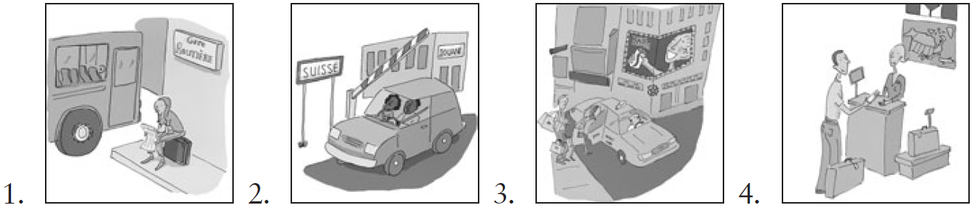

1.
2.
3.
4.

7 |  | Avez-vous... Answer the questions by using a pronoun to replace the underlined words. Make sure that the past participle agrees with the direct object. (6 x 2 pts. each = 12 pts.)

Modèle
Avez-vous choisi votre destination?
Oui, je l’ai choisie.

1. |  | Tu as réservé la chambre?
 |  | Non, je .
2. |  | Vous avez déjà pris ces vols?
 |  | Oui, nous .
3. |  | Ont-ils bien aimé leurs vacances?
 |  | Oui, ils .
4. |  | Est-ce qu’Abraham a annulé sa réservation?
 |  | Oui, il .
5. |  | As-tu fait tes valises?
 |  | Non, je .
6. |  | Est-ce que tu as décrit les chambres?
 |  | Oui, je .

8 |  | En vacances Write a sentence to describe what these people did on a regular basis last summer. Use the verbs from the list and the imparfait to say how often they did these things. (6 x 2 pts. each = 12 pts.)

 |  |  | bronzer  dormir sur la plage | écouter des CD  écrire | explorer la mer  jouer

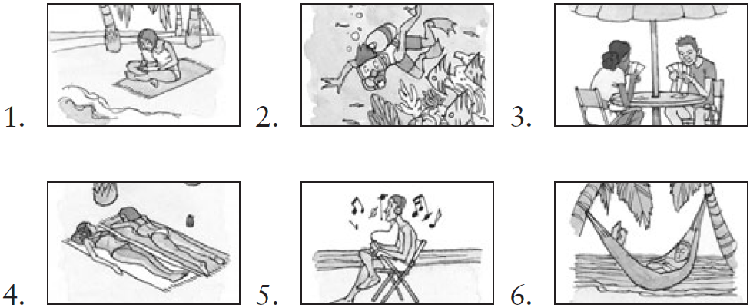

1.
2.
3.
4.
5.
6.

9 |  | À vous Write a paragraph to describe the last time you took a trip by plane, bus, or train. Mention where you were going, how you bought your ticket, how long you waited at the station or airport, and what you did while you were waiting there. (7 pts. for vocabulary + 7 pts. for grammar + 4 pts. for style and creativity = 18 pts.)

